**Pull Request** - Это когда ты запушил свою ветку в гитхаб и чтобы её смержить (слить в мэйн ветку репозитория). Нельзя просто добавлять изменения в проект, надо чтобы эти изменения кто-то проверил(сделал апрув), для этого нужно создать Pull Request. и затем можно просто скопировать ссылку и переслать тому кто делает апрув. Как только получиш 2 аппрува можно делать мердж, т.е. слияние своей ветки с мэйном.

Желательно (наверно после этого удалить ветку, чтобы не захломлять.  
  
**Pull Request conflict** - это когда 2-а инженера спулили себе код с гитхаба и оба изменили один и тот же (или несколько) файлов, после этого 1-ый пушит его на гитхаб, создаёт pull request, кокретно в этом пул риквесте всё ок и смерживает его (это важно). Получается что в данном моменте в origin main-e лежит обновлённый файл.

Этот файл не был скачан и изменённ 2-ым инженером после того как первый смёржил. Изначально они скачали проект примерно одинаково (т.е. одной версии), скажем версию10. После того как 1-ый смёржил то версия стала 11 и чтобы опять её видоизменить надо чтобы только теперь 2-ой спулил именно 11 версию, видоизменил. создал PR, смержил и получил версию 12 в этом случае конфликта не будет.

Но в моменте 1-ый создал с 10 на 11 версию, и теперь 2-ой инженер создаёт PR, получается что опять происходит обновление с 10 на 11 версию, но гид это уже сделал и не понимает какие (чьи) изменения стоит щитать за версию 11.

Для Intellej IDEA

Одним из вариантов Решением конфликта явл спуливание 2-ым инженером ветки мэйн из origin в свою ветку которая содержит изменения для PR (другими словами мы спуливаем те изменения 1-го инженера в ветку которую хотим смержить). И потом вручную в редакторе указываем как должен выглядеть файл.

После того как файл/ы был отредактирован обязательно пушим его на удалённый репозиторий и пул конфликт проподает.

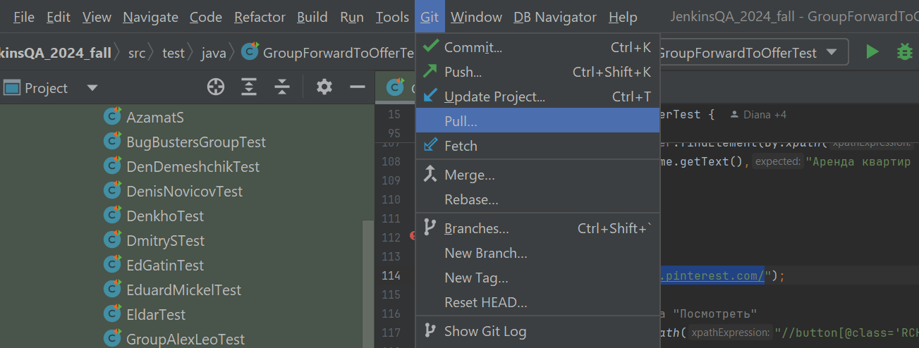

именно ветку мэйн

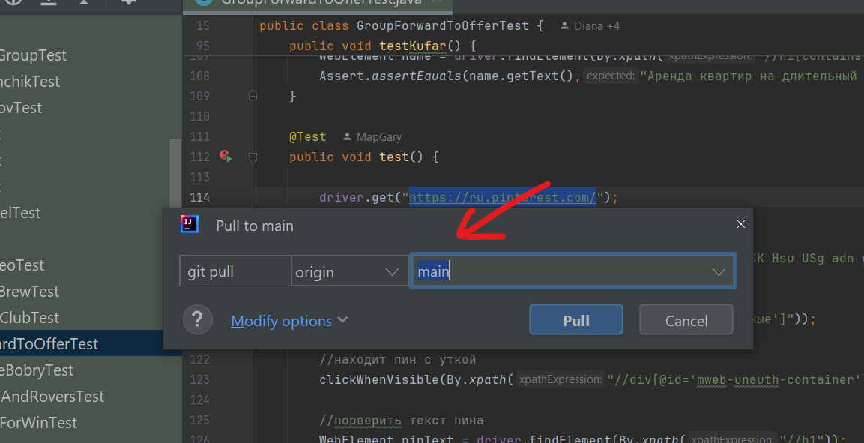

после чего появляется что-то вроде этого редактора

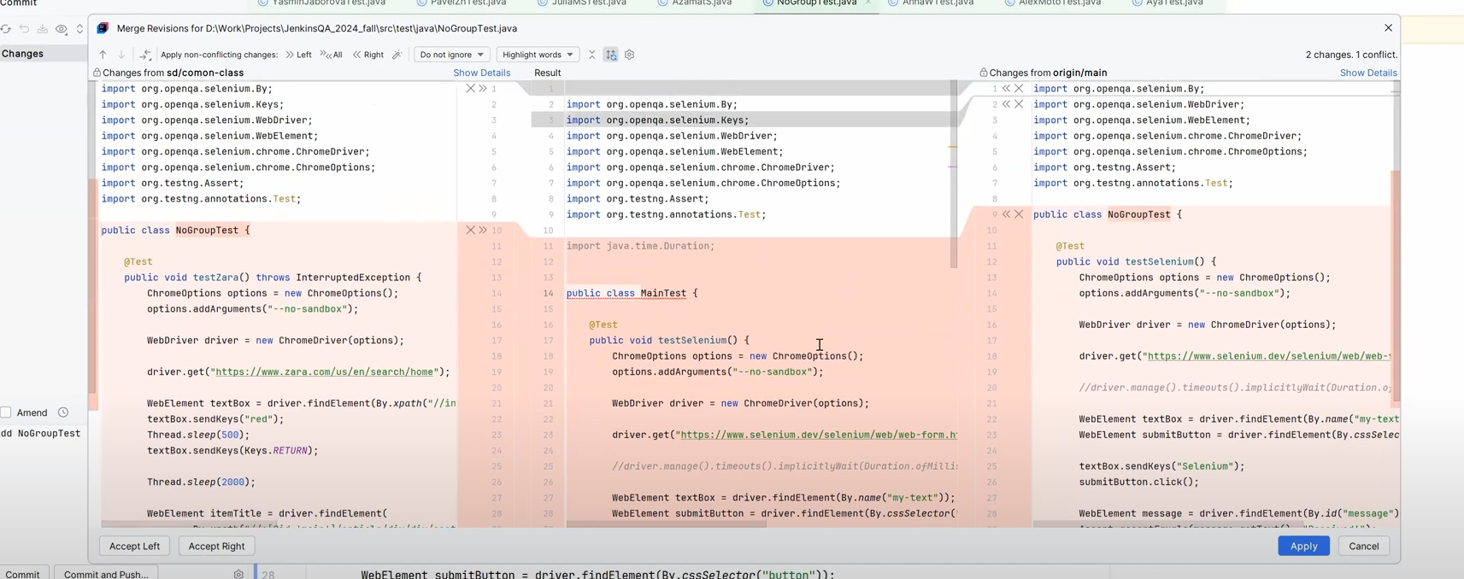

С лева наш код, PR которого не прошол, по середине текущяя версия файла которая в данный момент редоктируется, с права версия файла который был смёржин первым инженером. Надо “красиво” перенести изменения обоих инженеров в текущую версию, чаще всего это значит что в текущей версии должны быть изменения и первого и второго инженера. После нажимаем Apply, и с этого момента конфликт решён, но решён только у нас локально, поэтому мы пушим данную ветку с изменениями на origin.